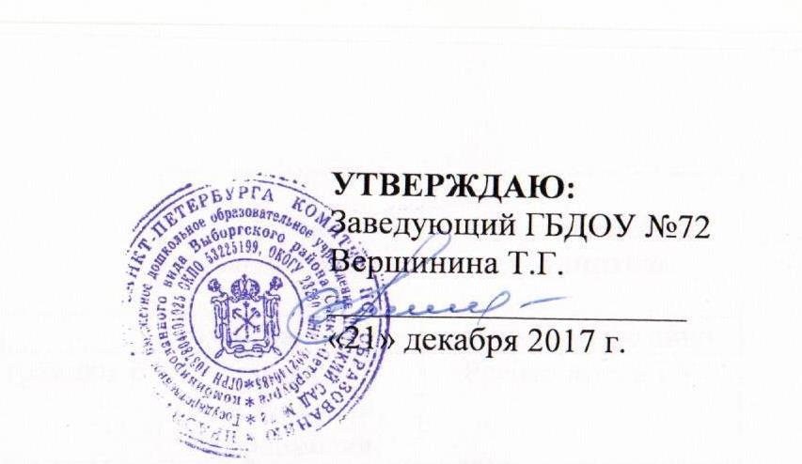

ПЛАН
мероприятий по противодействию коррупции в ГБДОУ детский сад №72 комбинированного вида Выборгского района Санкт-Петербурга

на 2018-2022 годы

№ | Наименование мероприятия | Срок выполнения | Ответственный  исполнитель
Организационные мероприятия
 | Подготовка правового акта о должностном лице, ответственном за профилактику коррупционных и иных правонарушений, и внесение изменений в приказ в случае кадровых изменений | Август  (по мере необходимости) | Руководитель ГУ
 | Внесение изменений в должностную инструкцию сотрудника учреждения - лица, ответственного за профилактику коррупционных и иных правонарушений | Август  (по мере необходимости) | Руководитель ГУ
 | Организация и проведение заседаний Комиссии по противодействию коррупции в ГБДОУ №72 Выборгского района Санкт-Петербурга | 1 раз в полугодие, ежегодно | Ответственное лицо
 | Внесение изменений в план мероприятий по противодействию коррупции  на 2018-2022 годы | по мере необходимости | Ответственное лицо
 | Разработка и утверждение плана мероприятий по противодействию коррупции  в ГБДОУ №72 Выборгского района Санкт-Петербурга на 2023-2027 годы | декабрь  2022 года | Ответственное лицо
Профилактика коррупционных и иных правонарушений
 | Разработка Кодекса этики и служебного поведения | Май | Руководитель ГУ
 | Организация деловой игры для педагогов на тему: «Будущее – без коррупции» | октябрь-ноябрь | ответственное лицо
 | Рассмотрение в соответствии с действующим законодательством обращений граждан и организаций, в том числе содержащих сведения о коррупции в учреждении | по мере поступления  информации | Руководитель ГУ
Реализация антикоррупционной политики в сферах экономики, использования государственного имущества Санкт-Петербурга, закупок товаров, работ, услуг для обеспечения государственных нужд
 | Осуществление контроля за соблюдением требований законодательства при осуществлении закупок товаров, работ, услуг для обеспечения нужд учреждения | IV квартал года | Руководитель ГУ, ответственное лицо
Антикоррупционный мониторинг
 | Подготовка отчета об исполнении плана мероприятий по противодействию коррупции  на 2018-2022 годы и рассмотрение отчета на совещании у руководителя учреждения | ежегодно:  до 20 июня  и до 20 декабря | Ответственное лицо
 | Направление информации о реализации плана мероприятий по противодействию коррупции в ГБДОУ №72 Выборгского района Санкт-Петербурга на 2018-2022 годы  в отдел по вопросам государственной службы и кадров администрации Выборгского района Санкт-Петербурга | ежегодно:  до 20 июня  и до 20 декабря | Ответственное лицо
Антикоррупционная пропаганда, формирование в обществе нетерпимого отношения к проявлениям коррупции и информационное обеспечение реализации антикоррупционной политики
 | Размещение (обновление) на информационных стендах, официальном сайте учреждения информации о противодействии коррупции, с указанием организаций и их контактной информации, в которые следует обращаться для сообщений о фактах коррупции | в течение  2018-2022 гг. | Иное лицо
Антикоррупционное образование
 | Организация и проведение тестирования сотрудников учреждения на знание законодательства о противодействии коррупции | январь-июнь, ежегодно | Ответственное лицо,  иное лицо
 | Организация совещаний, семинаров (обучающих мероприятий) с сотрудниками по вопросам предупреждения и противодействия коррупции | 1 раз в полугодие, ежегодно | Ответственное лицо,  иное лицо
 | Обучение лица, ответственного за профилактику коррупционных и иных правонарушений, а также лиц, являющихся членами контрактной службы и комиссии по осуществлению закупок товаров, работ, услуг для обеспечения нужд учреждения | ежегодно | Руководитель ГУ

ГУ – государственное учреждение
Ответственное лицо – лицо, ответственное за профилактику коррупционных и иных правонарушений

